LIMITELE DE EXISTENTA ALE REGULILOR EXISTENTIALE
Feedbackurile inițiale se dovedesc a avea un potențial de aplicare si dezvoltare deosebit. Ele permit optimizări succesive ale împachetărilor si exprimare semantică ce se va păstra si la nivelele superioare.
Trecerea dintre nivelele diferite de complexitate se poate face in etape de maturizare conceptuala si informațională, data de mărimea si complexitatea pachetelor de informației. Astfel zona feedback-urilor poate fi urmărită până când se termina acțiunea teoremei de izomorfism structural, ce arata aceeași structură de concatenare intre automorfismele dreptei proiective si semnele pictografice ale tabelului verde din tabelul de câmpuri colorate.
Funct. | F1 | F2 | F3 | F4 | F5 | F6 | ❍ |  |  |  |  |  |  | letter
F1 | F1 | F2 | F3 | F4 | F5 | F6 |  |  |  |  |  |  |  | ANej
F2 | F2 | F1 | F4 | F3 | F6 | F5 |  |  |  |  |  |  |  | BMdk
F3 | F3 | F5 | F1 | F6 | F2 | F4 |  |  |  |  |  |  |  | FLco
F4 | F4 | F6 | F2 | F5 | F1 | F3 |  |  |  |  |  |  |  | DKbm
F5 | F5 | F3 | F6 | F1 | F4 | F2 |  |  |  |  |  |  |  | COfl
F6 | F6 | F4 | F5 | F2 | F3 | F1 |  |  |  |  |  |  |  | EJan
 |  |  |  |  |  |  |  | ANej | BMdk | FLco | DKbm | COfl | EJan

s-a luat ca dicționar de traducere a simbolurilor, interpretarea libera a semnelor grafice derivate din primele doua coloane ce conțin „ce”, „cum”, „de ce”. Ultima coloana va fi ocupata de elementele „unde”, „când”.
modul de construire al semanticii semnelor este următorul:
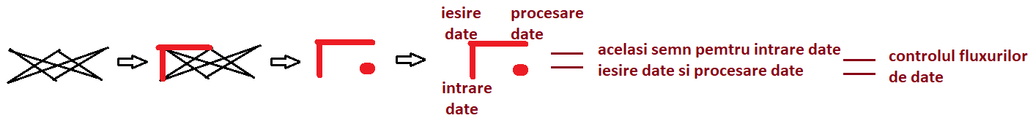
Dictionar

controlul presiunii informaționale
autocontrolul evaluez ce procesez
verificarea exactității datelor
sincronizarea proceselor
procesarea datelor intrate
conformitatea cu datele evaluării
execuția standard conform procedurilor
controlarea simultana a proceselor
controlul fluxurilor de date
evaluarea intrării
procesarea integrității mecanismelor de procesare
verificarea presiunii informaționale a evaluărilor
- armonizarea mecanismelor
verificarea functionalitatii

Subtabele

O | execuția standard conform procedurilor | controlarea simultana a proceselor | controlul fluxurilor de date
controlul presiunii informaționale | procesarea integrității mecanismelor de procesare | evaluarea intrării | verificarea presiunii informaționale a evaluărilor
autocontrolul evaluez ce procesez | verificarea presiunii informaționale a evaluărilor | procesarea integrității mecanismelor de procesare | evaluarea intrării
verificarea exactității datelor | evaluarea intrării | verificarea presiunii informaționale a evaluărilor | procesarea integrității mecanismelor de procesare

O | execuția standard conform procedurilor | controlarea simultana a proceselor | controlul fluxurilor de date
sincronizarea proceselor | evaluarea intrării | procesarea integrității mecanismelor de procesare | verificarea presiunii informaționale a evaluărilor
procesarea datelor intrate | procesarea integrității mecanismelor de procesare | verificarea presiunii informaționale a evaluărilor | evaluarea intrării
conformitatea cu datele evaluării | verificarea presiunii informaționale a evaluărilor | evaluarea intrării | procesarea integrității mecanismelor de procesare

O | controlul presiunii informaționale | autocontrolul evaluez ce procesez | verificarea exactității datelor
evaluarea intrării | controlarea simultana a proceselor | controlul fluxurilor de date | executia standard conform procedurilor
procesarea integrității mecanismelor de procesare | execuția standard conform procedurilor | controlarea simultana a proceselor | controlul fluxurilor de date
verificarea presiunii informaționale a evaluărilor | controlul fluxurilor de date | execuția standard conform procedurilor | controlarea simultana a proceselor

O | sincronizarea proceselor | procesarea datelor intrate | conformitatea cu datele evaluării
evaluarea intrării | execuția standard conform procedurilor | controlul fluxurilor de date | controlarea simultana a proceselor
procesarea integrității mecanismelor de procesare | controlarea simultana a proceselor | execuția standard conform procedurilor | controlul fluxurilor de date
verificarea presiunii informaționale a evaluărilor | controlul fluxurilor de date | controlarea simultana a proceselor | execuția standard conform procedurilor

O | execuția standard conform procedurilor | controlarea simultana a proceselor | controlul fluxurilor de date
evaluarea intrării | - armonizarea mecanismelor | - verificarea functionalitatii | - verificarea functionalitatii
verificarea presiunii informaționale a evaluărilor | - verificarea functionalitatii | - armonizarea mecanismelor | - verificarea functionalitatii
procesarea integrității mecanismelor de procesare | - verificarea functionalitatii | - verificarea functionalitatii | - armonizarea mecanismelor

O | evaluarea intrării | procesarea integrității mecanismelor de procesare | verificarea presiunii informaționale a evaluărilor
execuția standard conform procedurilor | procesarea datelor intrate  sincronizarea proceselor | controlul presiunii informaționale  procesarea datelor intrate | autocontrolul evaluez ce procesez  conformitatea cu datele evaluarii
controlul fluxurilor de date | controlul presiunii informaționale  conformitatea cu datele evaluării | autocontrolul evaluez ce procesez  sincronizarea proceselor | procesarea datelor intrate  verificarea exactității datelor
controlarea simultana a proceselor | autocontrolul evaluez ce procesez  procesarea datelor intrate | conformitatea cu datele evaluării  verificarea exactității datelor | sincronizarea proceselor  controlul presiunii informaționale

O | - verificarea functionalitatii | - armonizarea mecanismelor
execuția standard conform procedurilor | procesarea integrității mecanismelor de procesare  verificarea presiunii informaționale a evaluărilor | evaluarea intrării
controlul fluxurilor de date | evaluarea intrării  procesarea integrității mecanismelor de procesare | procesarea integrității mecanismelor de procesare
controlarea simultana a proceselor | evaluarea intrării  procesarea integrității mecanismelor de procesare | verificarea presiunii informaționale a evaluărilor

O | - verificarea functionalitatii | - armonizarea mecanismelor
- verificarea functionalitatii | - armonizarea mecanismelor  - verificarea functionalitatii | - verificarea functionalitatii
- armonizarea mecanismelor | - verificarea functionalitatii | - armonizarea mecanismelor

Subtabele tabelului colorat verde se traduc direct datorita izomorfismului structurat astfel:

Cele patru câmpuri semantice ce formează opțiuni de alegere comportamentală
Compus | Ce | Cum | De ce
Ce | Cine | Unde | Când
Cum | Când | Cine | Unde
De ce | Unde | Când | Cine
Profilul acțiunii
Compus | Unde | Când | Cine
Ce | Cum | De ce | Ce
Cum | De ce | Ce | Cum
De ce | Ce | Cum | De ce
Profilul reflexiei
Compus | Ce | Cum | De ce
Unde | Cum | Ce | De ce
Când | De ce | Ce | Cum
Cine | Ce | Cum | De ce
Profilul tehnic
Compus | Unde | Când | Cine
Ce | Când | Cine | Unde
Cum | Cine | Unde | Când
De ce | Unde | Când | Cine
Profilul istoric

Analiza interpretărilor semantice date de dicționarul interpretativ si de izomorfismul structural va confirma in continuare validitatea demersurilor analitice
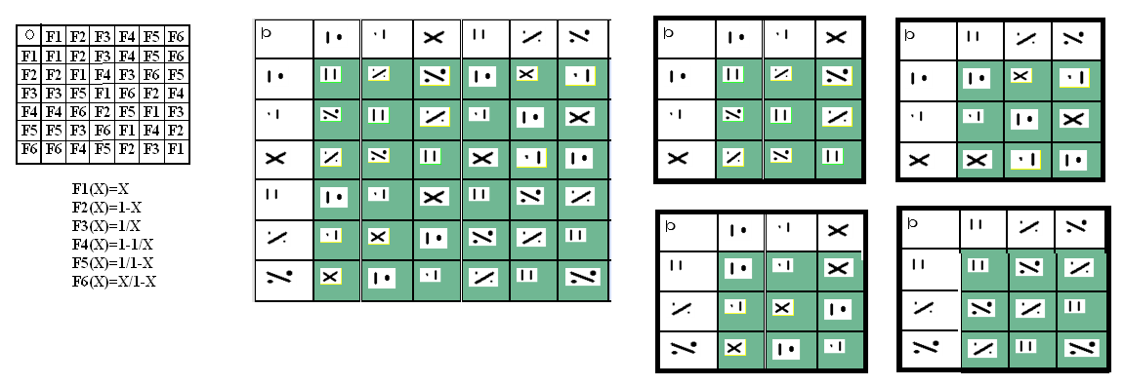
O | controlul presiunii informationale | autocontrolul evaluez ce procesez | verificarea exactitatatii datelor
controlul presiunii informaționale | sincronizarea proceselor | procesarea datelor intrate | conformitatea cu datele evaluării

Existența teoremei izomorfismului structural arta limitele de existență a universului semantic. Daca la un anumit nivel de complexitate nu mai se regăsește o parte a unui tabel in care se regăsește aceeași regula de compunere, înseamnă ca am descoperit limitele de existență a spațiului semantic si implicit a universului semantic in care poate exista comunicare.

Noi știm din fizică că universul dintre constanta lui Plank si fenomenul vitezei luminii este măsurabil, dar ca sub constanta lui Plank sau peste viteza luminii nu mai găsim fenomene măsurabile, caci nu mai funcţionează pe aceleași legi ca cel măsurabil. Fenomenul este similar si pentru spațiul coerent al informațiilor.
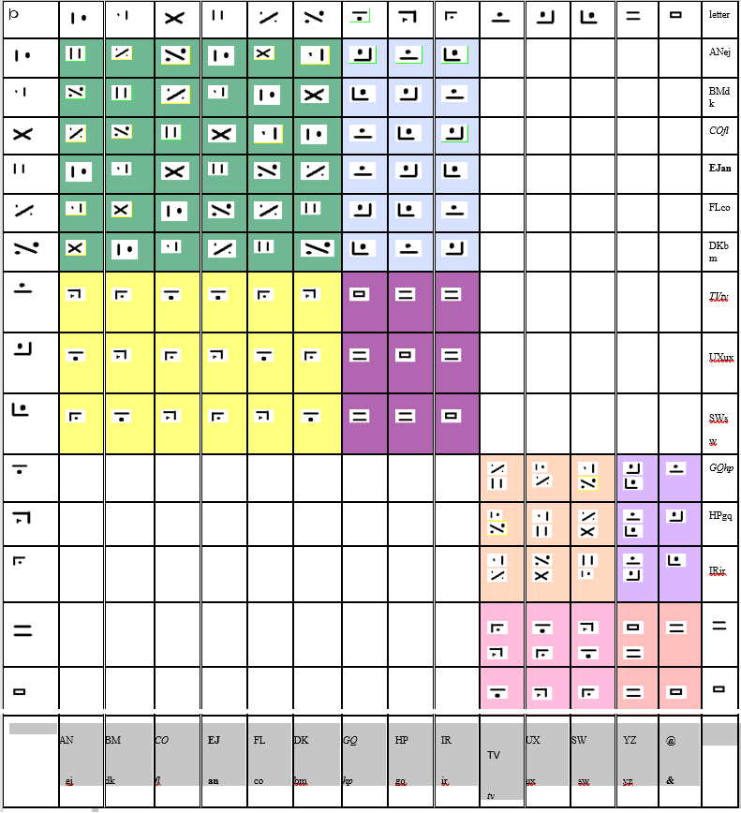
Trecerea la o nouă împachetare consistenta a informațiilor, cu păstrarea formelor de conectare intre elemente se poate totuși descifra la o analiza mai atentă. Astfel trecerea de la automorfismele dreptei proiective către câmpurile colorate, trecând prin forme intermediare se poate înțelege, văzând modelele de conservare a funcționalităților anterioare. Astfel f(x)=x se regăsește sub alta formă in 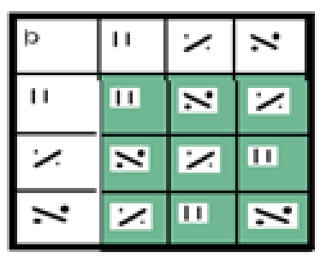atunci când schimbam instrumentele analitice de lucru, schimbând variabile ecuațiilor cu structuri informaționale complexe.

Semantica complexă atât a spațiului coerent cat si a împachetărilor informaționale formează un sistem in care cele doua componente se susţin reciproc.

